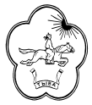
ТЫВА РЕСПУБЛИКАНЫН «ОВУР КОЖУУН» МУНИЦИПАЛДЫГ РАЙОН
ЧАГЫРГАЗЫ
АДМИНИСТРАЦИЯ МУНИЦИПАЛЬНОГО РАЙОНА «ОВЮРСКИЙ КОЖУУН» РЕСПУБЛИКИ ТЫВА
668130, Республика Тыва, Овюрский район, с. Хандагайты, ул. Ленина, д.2, тел. (факс): 8(39444) 21-339

20 июля 2018 г. № 1283

Департамент региональной безопасности при главе Республики Тыва

А.Д.Сарыглар

Уважаемый Александр Дарыевич!

Администрация муниципального района «Овюрский кожуун» Республики Тыва направляет отчет об исполнении межведомственного плана мероприятий по противодействию экстремизму.

Приложение: на 3 листах.

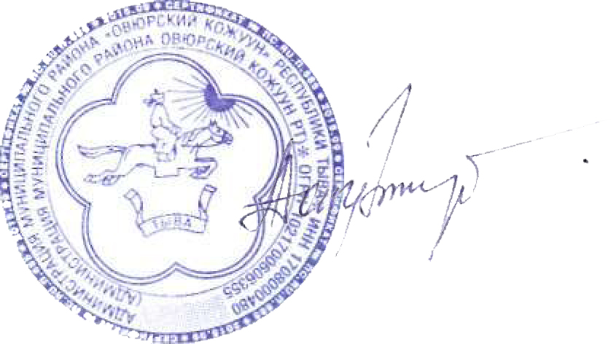

Вр.и.о. Председателя администрации
муниципального района
«Овюрский кожуун» Республики Тыва А.Д. Донгак
а

Отчет об исполнении межведомственного плана мероприятий по противодействию экстремизму

на территории Республики Тыва на 2017-2025 годы

_Администрации муниципального района «Овюрский кожуун» Республики Тыва за ____II______ полугодие 2018 г.

(муниципальный район, городской округ) (первое/второе)

Наименование мероприятия | Сроки  исполнения | Исполнение
1. Подготовка и распространение в средствах массовой информации, сети «Интернет» материалов, выпуск специализированных передач, направленных на укрепление межнациональных и межрелигиозных отношений, предупреждение вовлечения граждан в экстремистскую деятельность, а также материалов о деятельности органов государственной власти и местного самоуправления по предупреждению экстремизма | не менее 1 раза в полугодие | В апреле 2018 года в общеобразовательных школах Овюрского кожууна проведена акция «Вместе против экстремизма». В ходе акции учащимися старших классов с.Хандагайты, с.Солчур проведен круглый стол на тему: о федеральном законе о противодействии экстремистской деятельности 114-ФЗ, принятый в 2002 году, в настоящее время Интернет, социальные сети – площадки, через которые может распространяться экстремистская информация. Важно правильно реагировать на подобные провокации, при обнаружении подобной информации оперативно обращаться в правоохранительные органы. Что может способствовать общественной безопасности, помочь органам правопорядка воспрепятствовать экстремистским и террористическим актам». Изготовлен и вывешен баннер «Мы вместе против терроризма» и были розданы буклеты.
2. Проведение в образовательных организациях культурно-просветительских и воспитательных мероприятий по профилактике экстремистских проявлений с участием работников правоохранительных органов, представителей религиозных организаций, деятелей культуры и искусства, а также семинаров по изучению основ законодательства в сфере противодействия экстремизму, ответственности за их нарушение, внедрение программ профилактики экстремистский настроений и поведения | не менее 1 раза в полугодие | За отчетный период 2018 года в общеобразовательных учреждениях Овюрского кожууна проведены классные часы и профилактические беседы по следующим темам:  «Гуманизм и толерантность», «Давайте дружить», «Нам надо лучше знать друг друга», «Учимся быть терпимыми», «Многообразие культурных традиций».  5-7 классы «Мы вместе против терроризма», «Терроризм – угроза, которая касается каждого», «Толерантность во взаимоотношениях с окружающими», «Экстремизму и терроризму – НЕТ!», «Приемы эффективного общения», «Возьмемся за руки, друзья», 8-9 классы «Все мы разные, но все мы заслуживаем счастья», «Профилактика и разрешение конфликтов», «Патриотизм без экстремизма», «Нации и межнациональные отношения», «Мы разные, но мир у нас один», «Обыкновенный фашизм», «Терроризм и его проявления».  10-11 классы «Экстремизм как социально-подростковая форма выражения протеста», «Терроризм - угроза общества», «Основные направления борьбы с антигосударственным терроризмом в современной России», «Основы конституционного права и свободы граждан России в области межэтнических и межконфессиональных отношений».
3. Создание площадок для реализации потенциала несовершеннолетних лиц, развитие подростковых и молодежных спортивных центров, мест интеллектуального досуга детей | постоянно | С июня 2018 года в Овюрском кожууне были открыты следующие временно досуговые центры:  ВДЦ "Смешарики" при Центре культьуры имени "Геннадия Тумат", Временный досуговый центр при СДК имени А.Тугур-оола с.Солчур «Пчелки», Временный досуговый центр при СДК имени «Б.Маадыр-оола» с.Саглы «Алые паруса», Временный досуговый центр при СДК имени «С.Кызыл-оола» с.Дус-Даг «Радуга», при СДК с.Чаа-Суур «Солнышко», при СДК с.Ак-Чыраа «Сокол»  " Мы за здоровый образ жизни - Отдел по делам молодежи и спорта администрации Овюрского кожууна.
4. Продолжение организации работы юных друзей полиции в образовательных организациях | постоянно | В МБОУ СОШ с. Хандагайты Овюрского кожууна на постоянной основе организована работа кружка «Юный друг полиции», всего охвачено 12 школьников.
5. Обеспечение непрерывного взаимодействия с руководителями и представителями религиозных организаций по вопросам профилактики распространения идеологии деструктивного толка среди населения | постоянно | Председатель администрации Овюрского кожууна Ооржак А.Н, заместители председателя по социальной политике и профилактике правонарушений, а также руководители общеобразовательных организаций Овюрского кожууна обеспечивает непрерывное взаимодействие с ламами Шолбан и Маадыр. В целях профилактики распространения деструктивного толка среди населения ламы Шолбан и Маадыр постоянно проводят молебены взрослым и детям Овюрского кожууна. В данное время председатель лично организовал и контролирует стройку Хурээ в с.Хандагайты.
6. Проведение мониторинга состояния межнациональных (межэтнических) и межконфессиональных отношений, социально-политической ситуации и раннего предупреждения межнациональных конфликтов в целях выявления причин и условий экстремистских проявлений и минимизации их последствий | постоянно | В I полугодии 2018г. проведено тестирование о состоянии межнациональных и межконфессиональных отношений, социально-политической ситуации и раннего предупреждения межнациональных конфликтов. Тестирование проведено среди старших классов. По итогам тестирования экстремистские проявления не выявлены
7. Повышение квалификации работников органов исполнительной власти и органов местного самоуправления Республики Тыва в сфере противодействия экстремизму | ежегодно | В июне 2018 года заместитель председателя администрации Овюрского кожууна проходил курсы повышения квалификации в учебном центре при Кызылском педагогическом институте органов местного самоуправления Республики Тыва в сфере противодействия экстремизму и терроризму.
8. Рассмотрение на совещаниях межведомственной комиссии по профилактике правонарушений муниципальных образований вопроса о состоянии межнациональных, межконфессиональных отношений и результатов деятельности по профилактике экстремизма на территории муниципального образования | не менее 1 раза в полугодие | Рассматривались в первом полугодии на совещаниях межведомственной комиссии по профилактике правонарушений вопросы о состоянии межнациональных, межконфессиональных отношений и результатов деятельности по профилактике экстремизма на территории Овюрского кожууна.
9. Привлечение частных охранных организаций к обеспечению порядка в местах проведения массовых мероприятий | постоянно | Привлечение частных охранных организаций к обеспечению порядка в местах проведения массовых мероприятий представляется не возможным в связи их отсутствием, в данном случае сотрудники ПП №3 МО МВД РФ «Дзун-Хемчикский» переходят в усиленный режим дежурства.
10. Проведение общественно-политических мероприятий, посвященных Дню солидарности в борьбе с терроризмом | ежегодно 3 сентября | 3 сентября 2018 года намечено проведение в общеобразовательных организациях мероприятия посвященные Дню солидарности в борьбе с терроризмом

